2016年4月浙江省普通高校招生选考、选考科目考试
生物试题
考生注意：
1．答题前，请务必将自己的姓名、准考证号用黑色字迹的签字笔或钢笔分别填写在试题卷和答题纸规定的位置上。
2．答题时，请按照答题纸上“注意事项”的要求，在答题纸相应位置上规范作答，在本试题卷上的作答一律无效。
3．非选择题的答案必须使用黑色字迹的签字笔或钢笔写在答题纸上相应区域内，作图时可先使用2B铅笔，确定后必须使用黑色字迹的签字笔或钢笔描黑，答案写在本试题卷上无效。

选择题部分
一、选择题（本大题共28小题，每小题2分，共56分。每小题列出的四个备选项中只有一个是符合题目要求的，不选、多选、错选均不得分）
1．下列细胞中具有细胞壁的是
A．红细胞 B．叶肉细胞 C．皮肤细胞 D．淋巴细胞
2．下列人类活动不会加剧温室效应的是
A．多开汽车 B．火力发电 C．植树造林 D．燃煤取暖
3．下列属于优生措施的是
A．产前诊断 B．近亲结婚 C．高龄生育 D．早婚早育
4．皮肤中腺体的分泌物能抑制某些细菌和真菌。这属于人体防御病原体的
A．第一道防线 B．第二道防线 C．体液免疫 D．细胞免疫
5．鸟的翅膀和人的手臂在骨骼结构上非常相似。这说明它们之间存在
A．稀有性 B．适应性 C．统一性 D．竞争性
6．地球上具有最丰富生物基因库的是
A．水稻田 B．草原 C．荒漠 D．热带雨林
7．激发并维持人体第二性征的激素是
A．甲状腺激素 B．生长激素 C．性激素 D．生长素
8．存在于动物体内的单糖是
A．纤维素 B．淀粉 C．葡萄糖 D．核酸
9．胰岛素是由51个氨基酸组成的蛋白质。细胞内合成胰岛素的场所是
A．核糖体 B．中心体 C．线粒体 D．溶酶体
10．用六倍体小麦和二倍体黑麦培育出异源八倍体小黑麦。这种育种方法属于
A．转基因育种 B．辐射诱变育种 C．化学诱变育种 D．多倍体育种
11.果蝇X染色体上增加了某个相同片段，其复眼由椭圆形变成条形。这属于染色体变异的
A.缺失 B.重复
C.倒位 D.易位
12.蝌科在发育过程中，尾和鳃在一定时期消失。这属于
A.细胞调亡 B.组胞癌变
C.细胞衰老 D.组胞分裂
13.将含有适宜浓度生长表的琼脂块放在幼苗切面的左侧，如图所示。一段时间后，幼苗将
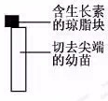
A.不生长 B.向左弯曲生长
C.直立生长 D.向右弯曲生长
14.神经系统结构与功能的基本单位是
A.神经元 B.反射弧
C.神经纤维 D.反射中枢
15. 神经细胞内的K⁺浓度高于细胞外，K⁺进入肌肉细胞的方式是
A.渗透 B.胞吞
C.主动转运 D.易化扩散
16.人类的血友病由一对等位基因控制，且男性患者多于女性患者。该病属于
A.X连锁遗传病
B.多基因遗传病
C.常染色体显性遗传病
D.染色体异常遗传病
17.细胞呼吸中葡萄糖分解为丙酮酸。下列有关叙述正确的是
A.在线粒体内膜上进行
B.不产生C0₂
C.必须在有0₂条件下进行
D.形成大量 ATP
18.下列基示某同学制作的脱氧核苷酸结构模型(表示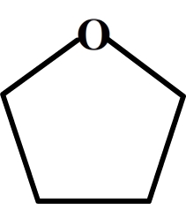脱氧核糖、表示碱基、表示磷酸基团)，其中正确的是
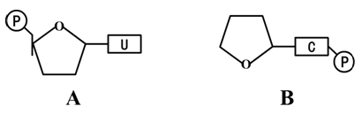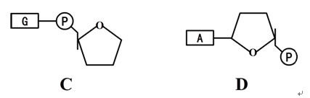
19.下列美于种群的表述,销误的是
A.种群密度的变动受性比率的影响
B.环境容纳量代表种群的最大密度
C.年龄结构可预测种群未来数量的变化
D.出生率受种群的遗传特性和环境的影响
20.某兴趣小组探究2,4-D对插枝生根的作用,实验结果如下表所示。
组别 | 1 | 2 | 3 | 4 | 5
2,4-D溶液浓度 | 0 | a₁ | a₂ | a₃ | a₄
根的平均数目（条） | 1.8 | 6.4 | 7.8 | 7.8 | 1.3
注：a₁、a₂、a₃、a₄依次增大
下列叙述与该实验不相符的是
A.a₄浓度的2,4-D抑制生根
B.组別1在实验中起对照作用
C.促进生根的最适浓度在a₁与a₂之间
D.2,4-D既能促进生根也能抑制生根
21．为研究酶的特性，进行了实验，基本过程及结果如下表所示。
第21题表
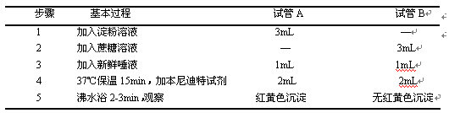
据此分析，下列叙述错误的是
A．实验的自变量是底物 B．检测指标是颜色的变化
C．酶的作用具有高效性 D．37℃是该酶作用的最适温度
22．下列关于“制作并观察植物细胞有丝分裂的临时装片”活动的叙述，正确的是
A．用稀盐酸解离可使细胞间的果胶质层松散
B．用水漂洗可洗去碱性染料以保持细胞活性
C．常用苏丹Ⅲ染液使染色体着色以利于观察
D．可用高倍镜观察植物细胞连续的分裂过程
23．以狗为实验对象，研究心脏的神经支配及作用。实验过程中，先测定正常情况下的心率，然后分别测定仅阻断神经甲和神经乙后的心率。结果如下表所示。
第23题表
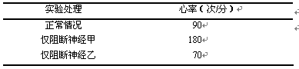
据此分析，下列叙述错误的是
A．神经甲的作用是使心率减慢 B．神经乙的作用是使心率加快
C．心脏受神经甲和神经乙共同支配 D．神经乙对心率的影响比神经甲强
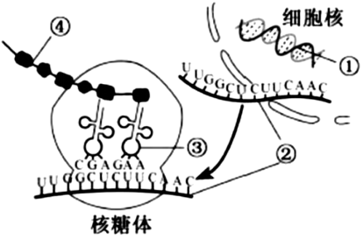
24．遗传信息的传递过程如图所示，其中①~④表示四种不同的物质。下列叙述错误的是
A．①复制时，2条链均可作为模板链
B．形成②时，需沿整条DNA长链进行
C．密码子CUU编码③所携带的氨基酸
D．②上可同时结合多个核糖体形成多条④
第24题图
25.两种高等生物减数分裂不同时期细胞的示意图如下，其中3个来自同种生物，则来自另一种生物的是
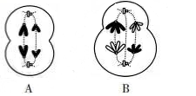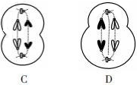
26.【加试题】下列关于高等动物体细胞的细胞周期的叙述，错误的是
A．细胞处于S期时，显微镜下能观察到核仁
B．蛙胚卵裂球细胞周期变短，子细胞体积变小
C．蛙胚卵裂期细胞G₂期显著缩短，细胞分化变快
D．在缺乏营养物质的培养液中培养细胞，可得到大量的G₁期细胞
27. 【加试题】蒲公英为一年生植物，每个成熟植株能产生许多种子。自然状况下，其种子随风飘落到某草地上萌发生长，形成一个新的种群。下列叙述正确的是
A．蒲公英的种群数量呈非周期波动
B．蒲公英在第一个生长期呈集群分布
C．该种群的存活曲线符合对角线形特征
D．动物取食蒲公英不能将蒲公英的种群密度压制在低水平
28. 【加试题】某自花授粉植物的花色有红色和白色，花色取决于细胞中的花色素，花色素合成的主要过程如图所示。设花色由2对等位基因A和a、B和b控制。取白花植株（甲）与白花植株（乙）杂交，F₁全为红色，F₁自交得F₂，F₂中出现红色和白色。
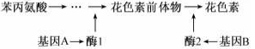
下列叙述正确的是
A．植株甲能产生2种不同基因型的配子
B．若亲代白花植株中基因a或b发生突变，则该植株一定开红花
C．用酶1的抑制剂喷施红花植株后出现了白花，该植株的基因型仍然不变
D．若基因B发生突变导致终止密码子提前出现，则基因B不编码氨基酸，植株开白花

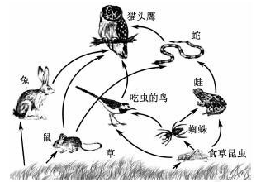
非选择题部分
二、非选择题（本大题5小题，共44分）
29.某生态系统的部分食物网如图所示，请回答：
（1）蛇在最长的食物链中处于第 个营养级，通常情况下，变温动物所在的食物链的营养级数目比仅有恒温动物的 。
（2）在该生态系统中，动植物种类随季节更替发生规律性的变化，这种变化体现看群落的
结构。若该群落由于火灾被毁灭，经若干年后此地又重新形成新的群落，这种群落演替类型属于 。
第29题图
（3）图中的“→”除表示捕食关系外，还可以表示 的方向。
（4）若狐侵入该生态系统一段时间后，生态系统的结构和功能仍保持相对稳定，则表明生态系统具有 能力。
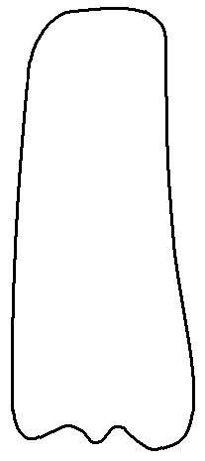
30.叶绿体中的色素，蛋白质等在某种膜上的分布及部分反应的示意图如下，请回答：
光
2H₂O
O₂
4 H⁺
H⁺
H⁺
H⁺
H⁺
H⁺
ADP+Pi
ATP
第30题图
（1）该膜是 膜，其上含有色素和催化光反应的 。光反应中，色素吸收的光能转变为ATP等物质中的 。
（2）光反应的产物除图中所示的物质外，还有电子和 。ATP为碳反应提供了能量和 。
（3）分离新鲜菠菜叶片中的光合色素时，应注意滤纸条上的滤液细线要高于 的液面，滤纸条上最宽色素带所含的色素是 。
31.果蝇的长翅（B）与短翅（b）、红眼（R）与白眼（r）是两对相对性状。亲代雌果蝇与雄果蝇杂交，F₁表现型及数量如下表：
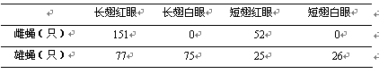
请回答：
（1）这两对相对性状的遗传符合 定律，基因B与b互为 基因。
（2）F₁长翅红眼雌果蝇的基因型有 种，其中杂合子占 。长翅红眼雌果蝇细胞中最多有 个染色体组。
（3）现有1只长翅白眼果蝇与1只长翅红眼果蝇杂交，子代雌果蝇中长翅白眼占3/8，则子代雌果蝇中出现长翅白眼的概率为 。
（4）为验证长翅红眼雄果蝇（BbX^{B}Y）产生配子的种类及比例。进行了杂交实验，其遗传图解如下，请写出另一亲本的基因型和表现型。
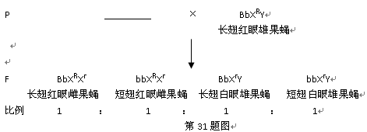
32.【加试题】（14分）回答下列（一）、（二）小题：
（一）请回答与“果汁中的果胶和果胶酶”实验有关的问题：
（1）果胶是细胞壁的重要组成成分，其化学本质是______（A.蛋白质 B.脂质 C.核酸D.多糖）。它在细胞壁的形成过程中的主要作用是将相邻的细胞___________在一起。
（2）制取果汁时，先用果胶酶将果胶分解成______和半乳糖醛酸甲酯等物质，再用____酶 处理，可得到比较澄清的果汁。用适量且浓度适宜的上述两种酶处理时，果汁的出汁率、澄清度与酶的__________高低成正相关。
（3）由于果胶不溶于乙醇，故可用乙醇对果胶粗提物（经酶处理后的混合物）进行____处 理，从而得到干制品。
（二）兔肝细胞中的基因E编码代谢甲醛的酶，拟利用基因工程技术将基因E转入矮牵牛中，以提高矮牵牛对甲醛的代谢能力，请回答：
（1）从兔肝细胞中提取mRNA，在_________________酶的作用下形成互补DNA，然后以此DNA为模板扩增得到基因E。在相关酶的作用下，将基因E与Ti质粒连接在一起，形成_____________，再导入用氯化钙处理的_________，侵染矮牵牛叶片。将被侵染的叶片除菌后进行培养，最终得到转基因矮牵牛。其中培养过程正确的是______（A.叶片在含适宜浓度生长素的培养基上分化形成愈伤组织 B.愈伤组织在含细胞分裂素和生长素配比较高的培养基上形成芽 C.再生的芽在细胞分裂素含量较高的培养基上生根 D.愈伤组织在含适宜浓度植物生长调节剂的培养基上脱分化形成再生植株）。
（2）取转基因矮牵牛叶片，放入含MS液体培养基和适宜浓度甲醛且密封的试管中。将试管置于___________上，进行液体悬浮培养液。一段时间后测定培养基中甲醛的含量，以判断基因E是否在转基因矮牵牛中正常表达。培养过程中液体培养基的作用：一是提供营养；二是___________________________，从而使叶片保持正常的形态。
33.【加试题】（10分）为研究某生物制剂（W）具有促进细菌B增殖的作用，请根据以下提供的实验材料，以细胞数变化为检测指标，提出实验思路，并预测实验结果。
实验材料：培养瓶若干个、液体培养基、W、细菌B、血细胞计数板、显微镜等
（要求与说明：不考虑加入W后的体积变化等因素；细胞计数的具体操作过程不作要求；培养过程中不更换培养液；培养液成分变化不利于细菌B生长不作要求；实验条件适宜）
请回答：
（1）实验思路：
①
.
.
.
（2）预测实验结果（设计一个坐标，用柱形图表示至少3次的检测结果）：
（3）分析与讨论：
①培养过程中，细菌B的增长方式为_________形增长。
②为提取细菌B内的酶，对该菌进行破碎时，应将其_______________。
A.置于蒸馏水中 B.用纤维素酶水解
C.置于稀盐酸中 D.冷冻研磨

参考答案：
一、选择题
1 | 2 | 3 | 4 | 5 | 6 | 7 | 8 | 9 | 10
B | C | A | A | C | D | C | C | A | D
11 | 12 | 13 | 14 | 15 | 16 | 17 | 18 | 19 | 20
B | A | D | A | C | A | B | D | B | C
21 | 22 | 23 | 24 | 25 | 26 | 27 | 28
C | A | D | B | D | C | D | C
二、非选择题
29．（6分，每空1分）
（1）5 多 （2）时间 次生演替 （3）能量流动 （4）自我调节
30．（7分，每空1分）
（1）类囊体（光合） 酶 化学能 （2）NADPH 磷酸基团
（3）层析液 叶绿素a
31．（7分，每空1分。其中（4）基因型、表现型各0.5分）
（1）自由组合 等位 （2）4 5/6 4 （3）3/8 （4）bbX^{r}X^{r} 短翅白眼雌果蝇
32．（14分，选择空每空2分，其余每空1分）
（一）（1）D 粘合 （2）半乳糖醛酸 果胶甲酯 活性 （3）脱水（沉淀）
（二）（1）逆转录 重组DNA分子 农杆菌 B （2）摇床 维持渗透压
33．（10分）
（1）①取细菌B，经稀释后得到菌液，在显微镜下用血细胞计数板进行计数，并记录。（1分）
②取菌液分别接种于以下两组培养瓶中，每组若干瓶。
甲组：液体培液基（0.5分）
乙组：液体培养基+W（0.5分）
③将上述两组样品培养一段时间后，分别取上述两组中的培养瓶内的菌液，在显微镜下用血细胞计数板分别进行计数，并记录。（1分）
④每隔一段时间重复③。（1分）
⑤对实验数据进行分析与处理。（1分）
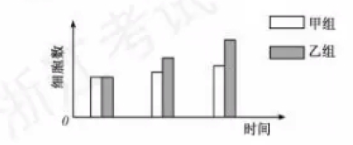
（2）生物制剂W对细菌B增殖的影响
评分细则：本小题共3分，其中坐标系与轴名称各0.5分，图例0.5分，3组柱各0.5分（其他合理答案也给分）
（3）①S（1分） ②D（1分）

